Ten konkretny element zapewni staremu komputerowi nowe życie! Jest tanio, a efekty zaskakują!
Bardzo często spotykamy się z taką sytuacją, że nasz stary sprzęt przestaje domagać, co tyczy się przede wszystkim kupionych kilka lat temu laptopów. Zdecydowana większość przypadków, które trafiają na różnego rodzaju fora tematyczne lub grupy pomocy technicznej, dotyczy jednak nie całego komputera, a jego niewielkiej części i problem można rozwiązać bardzo niskim kosztem. Jak? Winny jest często dysk twardy, który po kilku latach zaczyna protestować i naprawdę nie trzeba wtedy kupować nowego laptopa. Oto dowód!

Ten konkretny element zapewni staremu komputerowi nowe życie! Jest tanio, a efekty zaskakują!
Bardzo często spotykamy się z taką sytuacją, że nasz stary sprzęt przestaje domagać, co tyczy się przede wszystkim kupionych kilka lat temu laptopów. Zdecydowana większość przypadków, które trafiają na różnego rodzaju fora tematyczne lub grupy pomocy technicznej, dotyczy jednak nie całego komputera, a jego niewielkiej części i problem można rozwiązać bardzo niskim kosztem. Jak? Winny jest często dysk twardy, który po kilku latach zaczyna protestować i naprawdę nie trzeba wtedy kupować nowego laptopa. Oto dowód!

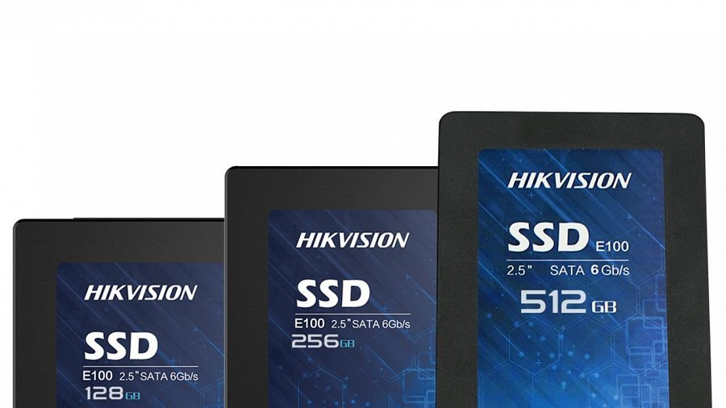
Technologia w segmencie komputerowym rozwija się bardzo szybko i starszy sprzęt nie ma szans w starciu z nowymi urządzeniami. Sytuację tę świetnie obrazują laptopy, które - pomimo nazwijmy to stagnacji - są znacznie szybsze od tych oferowanych dosłownie kilka lat temu. Dzieje się tak z jednego, bardzo prostego powodu, o którym zapewne słyszeliście w różnego rodzaju reklamach elektromarketów w telewizji – SSD. Dysk SSD jest największym przełomem w dziedzinie komputerów, z jakim mieliśmy styczność w ostatniej dekadzie i diametralnie różni się od starszych dysków HDD.
Ten ostatni bazuje na talerzu, głowicy i ruchomych częściach, więc nie jest w stanie dorównać SSD pod względem wydajności i kilku innych kwestii. Mało tego, dysk HDD (twardy), który zapewne macie zainstalowany w swoim starym laptopie, z wiekiem się zużywa, co widać szczególnie podczas wykonywania najprostszych na komputerze. System uruchamia się kilka minut, aplikacje ładują się kilkadziesiąt sekund, menedżer zadań pokazuje, że dysk pracuje pełną parą, a z obudowy dobiega charakterystyczny dźwięk „chrupania”. Znacie to prawda? Pierwsze, co przychodzi na myśl osobom niemającym pojęcia o komputerach, to „czas najwyższy kupić nowego laptopa”, a nie „mój dysk twardy umiera, czas go wymienić” i z tego też powodu powstał niniejszy artykuł. Nie musicie wymieniać starego laptopa!
SSD, czyli nowe życie dla starego laptopa
Pierwsze konsumenckie dyski SSD weszły na rynek niecałe 10 lat temu i nie grzeszyły pojemnością - można było spotkać nawet konstrukcje 64 GB. Co więcej, dyski takie były okrutnie drogie i kiedy próbowaliśmy porównywać ich opłacalność względem dysków twardych HDD, szybko okazywało się, że musimy za tę technologię mocno przepłacić. Dziś sytuacja jest zgoła odmienna, ponieważ za dysk SSD o pojemności 120 GB nie płacimy już 350 zł – tak jak kiedyś – ale zaledwie 80 zł. To właśnie ta 77-procentowa obniżka powoduje, że na dysk SSD powinien się dziś zdecydować każdy, kto kupuje nowy komputer (stacjonarny lub laptopa) i każdy, kto myśli o modernizacji starego sprzętu.

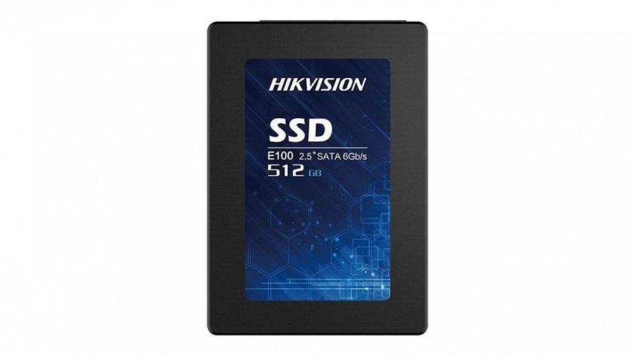
Dysk SSD jest wielokrotnie szybszy od dysku twardego i nie mówimy tutaj o najnowszych dyskach wykorzystujących możliwości interfejsu M.2 PCIe i protokołu NVMe, a zwykłych, najtańszych SSD bazujących na interfejsie SATA, który to zapewne macie w starym komputerze. Dysk HDD w wersji laptopowej mógł wówczas pochwalić się prędkością odczytu i zapisu na poziomie 80-150 MB/s, gdzie nawet najtańszy na rynku SSD oferuje prędkości rzędu 400-550 MB/s. Nie jest to jednak największa zaleta, o czym zapomina wielu użytkowników - najważniejszy w SSD jest czas dostępu wyrażony często w mikro-, a najwyżej milisekundach, a nie jak w przypadku dysków twardych – sekundach. Wychodzą w tym wypadku różnice w budowie, ponieważ tak niski czas dostępu jest niemożliwy w dyskach HDD bazujących na ruchomych częściach. Takowych w SSD po prostu nie ma, bo są to dyski półprzewodnikowe.
Na rynku spotkamy wiele różnych dysków SSD, ale wszystkie operują na tej samej zasadzie. Dane przechowywane są w komórkach w kościach pamięci, a całością zarządza dedykowany, umieszczony obok kontroler. Na szczęście, aby nasz laptop odżył, nie musimy kupować najlepszego i najbardziej wypasionego dysku na rynku. Wystarczy bowiem najbardziej podstawowy model za „stówkę”.
Jaki dysk SSD do starego laptopa?
Przed zakupem dysku warto się upewnić, że naszego starego laptopa potrafimy rozkręcić, by dostać się do dysku HDD, który w większości przypadków należy po prostu wyjąć z obudowy i w jego miejsce umieścić nowy. Jeśli jest to dysk w formacie 2.5”, korzystający z interfejsu SATA, problemów nie będzie żadnych – kupujemy 2,5-calowy dysk SSD SATA, montujemy i instalujemy oprogramowanie. Lepiej jednak to sprawdzić, bo może się okazać, że nasz laptop wykorzystuje interfejs mSATA i dyski twarde typu Ultra Slim. Jeden nie będzie kompatybilny z drugim. Jeśli mamy mSATA, należy kupić dysk SSD na mSATA.

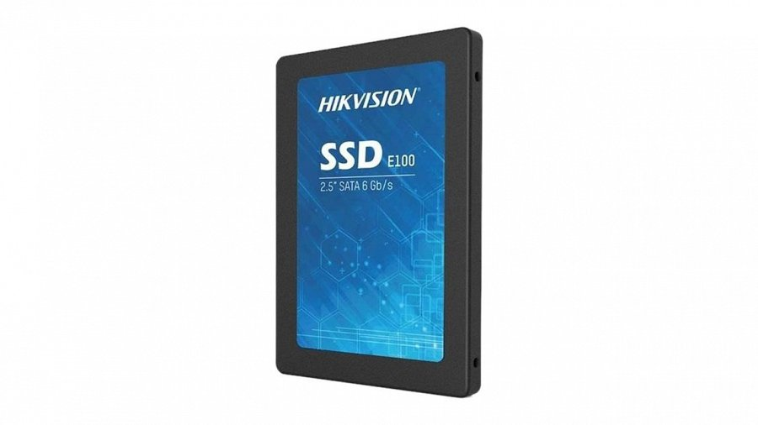
Dobrym wyborem w przypadku zwykłego gniazda SATA i dysku twardego 2,5” jest kupno Hikvision E100 w dowolnej wersji pojemnościowej (pojemność zależy już od naszych osobistych wymagań). Do laptopa, na którym przeglądamy strony internetowe, czatujemy na Facebooku, oglądamy filmy i ewentualnie ściągamy niewielkie pliki oraz zgrywamy z telefonu zdjęcia do albumu, wystarczy dysk o pojemności 256 GB, który w wariancie Hikvision E100 kosztuje aktualnie nieco mniej niż 100 zł.
Oferuje on bardzo niski czas dostępu wyrażony w mikro/milisekundach oraz prędkość odczytu i zapisu na poziomie do 550/500 MB/s (zależy od pojemności). Dysk zakupić możemy w trzech różnych formatach – 2,5” SATA, mSATA oraz M.2 SATA i z tego też powodu kompatybilność nie będzie żadnym problemem – wystarczy wybrać odpowiedni dla swojego laptopa. Wszystkie oferowane są w różnych pojemnościach. 128 GB kupimy już za 65 zł, 256 GB za 100 zł, 512 GB za 200 zł i 1 TB za 469 zł.

Nie wyrzucaj starego laptopa!
Jak widać kupno nowego laptopa powinno być ostatnią deską ratunku i jasne, możemy akurat znaleźć się w takiej grupie, gdzie jednordzeniowy procesor i 2 GB RAM okażą się niewystarczające do swobodnego przeglądania sieci i oglądania filmów, ale sprzęt ten lata świetności ma już dawno za sobą . Zdecydowanie szersza grupa nadal ma do dyspozycji szybki procesor i przynajmniej 4 GB pamięci RAM, czyli platformę, która z powodzeniem poradzi sobie z dzisiejszymi domowymi zadaniami. Nie pozwól, by zużyty dysk twardy zrujnował twój portfel i przed wycieczką do pobliskiego elektromarketu po nowego laptopa, upewnij się, że nie masz do czynienia z sytuacją przedstawioną powyżej.
Nawet jeśli nie czujesz się na siłach, by samemu modernizować laptopa, w każdej chwili możesz zlecić to zadanie bardziej obytym w temacie użytkownikom. Jeśli nie komuś z rodziny, to specjaliście w pobliskim serwisie komputerowym. Całościowy koszt nie przekroczy 200-300 zł, a zapewni lepsze działanie twojego laptopa niż w momencie, kiedy uruchomiłeś go po raz pierwszy. Dysk SSD potrafi zdziałać cuda - jest jak mocna kawa dla reszty podzespołów!

O firmie Hikvision
Hikvision jest międzynarodowym liderem w zakresie produktów i rozwiązań monitoringu wizyjnego, a jego główna siedziba zlokalizowana jest w Hangzhou, w Chinach. Założona w 2001 roku firma szturmem zdobyła polski rynek, dostarczając najwyższej jakości usługi dla przedsiębiorstw i klientów indywidualnych. Wykorzystując wieloletnie doświadczenie, w 2017 roku Hikvision uruchomiło nowy oddział - Hikstorage, zajmujący się produkcją wysokiej jakości podzespołów komputerowych na rynek konsumencki i profesjonalny. W ofercie marki znaleźć można komponenty oparte o pamięć masową oraz DRAM, tj. pamięć flash, dyski SSD, karty pamięci i pamięć RAM.

Informacja prasowa do pobrania: https://bit.ly/hikvision-nowe-zycie-ssd
Facebook: https://www.facebook.com/HikvisionPoland
Strona internetowa: https://www.hikvision.com/pl/

